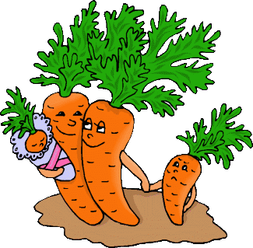

Dla nas liczy się Twoje zdrowie!
Zdrowa marchew bez chemii dla Ciebie i Twojej rodziny!
Duża ilość z możliwością dowozu

